**Trường THCS Chu Văn An (Q.1)**

**Bộ môn: Giáo dục thể chất**

**BÀI DẠY THỂ DỤC KHỐI 9**

**HỌC KỲ I /Năm học 2021 – 2022**

***GV Thực hiện : Đỗ Hoàng Minh***

**TUẦN 9 (từ 08/11/2021 đến 13/11/2021)**

**Bài dạy : BÀI THỂ DỤC PHÁT TRIỂN CHUNG - CHẠY CỰ LY NGẮN**

**\*Mục đích :**

- Giúp các em có kế hoạch học tập bộ môn trong năm học trong tình hình hiện tại (dịch Covid)

- Duy trì sức khỏe, bổ sung thêm kiến thức các hoạt động TDTT.

**\*Yêu cầu :**

- Các em phát huy và nâng cao tinh thần tự học, tự rèn luyện; thường xuyên tập luyện để củng cố kiến thức và nâng cao sức khỏe.

________________________________________________________________________

**I/ KHỞI ĐỘNG :**

Khởi động chung :

- Xoay cổ tay, cổ chân; xoay vai, xoay cánh tay, xoay hông, xoay gối…

- Chạy bước nhỏ tại chỗ, chạy nâng cao đùi tại chỗ, chạy gót chạm mông tại chỗ, chạy đá lăng chân về trước tại chỗ.

**II/ NỘI DUNG BÀI HỌC :**

**1. Bài TD phát triển chung (Nữ)**

- Ôn lại bài TD từ nhịp 1 đến 35 (2 lần)

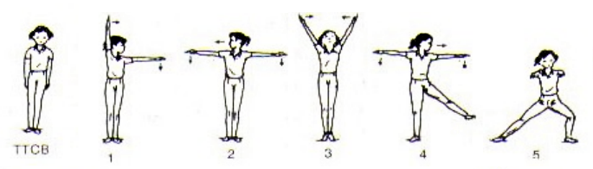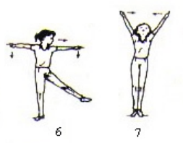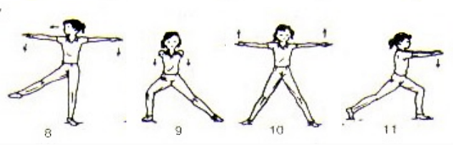

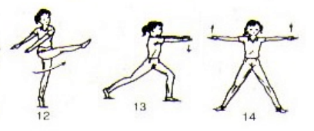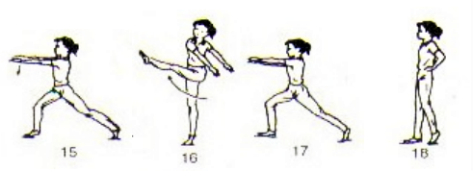

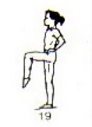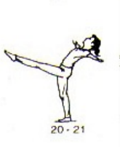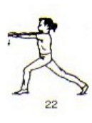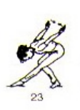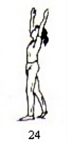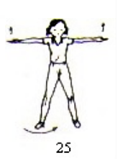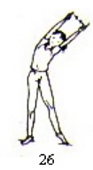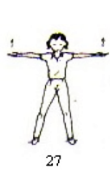 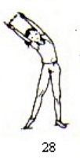 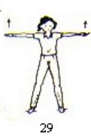 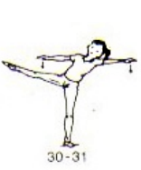 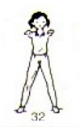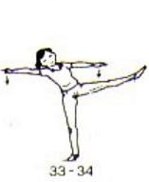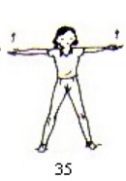

**2. Bài TD phát triển chung (Nam)**

- Ôn lại bài TD từ nhịp 1 đến 36 (2 lần)

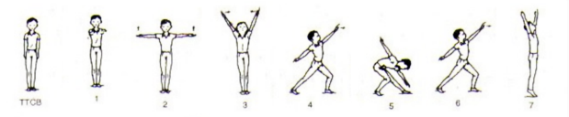

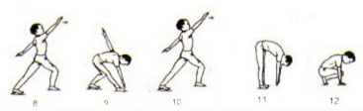

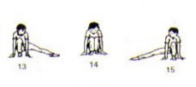 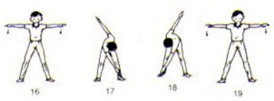

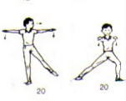 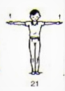 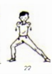 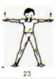 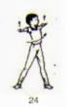 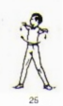

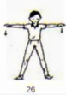  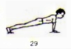  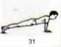

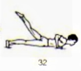 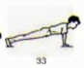 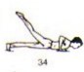 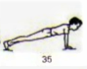 

1. **Chạy cự ly ngắn :**

* Chạy các bước bổ trợ theo trình tự: bước nhỏ, nâng cao đùi, gót chạm mông; chạy mỗi kỹ thuật thực hiện tại chỗ 10 giây sau đó chạy nhẹ về trước từ 3m đến 4m
* Mỗi kỹ thuật thực hiện 2 lần
* Ôn kỹ thuật bổ trợ “chạy đạp sau”, di chuyển từ 3m đến 4m rồi quay ngược lại cũng từ 3m đến 4m. Thực hiện 2 lần.
* Ôn kỹ thuật đánh tay khi chạy :

+ Đứng tại chỗ đánh tay từ chậm đến nhanh dần khoảng từ 1 phút đến 1phút 30 giây (Nữ) và từ 1 phút 30 giây đến 2 phút (Nam). Thực hiện 3 lần.

+ Chạy tại chỗ đánh tay ( xem ảnh ) khoảng 30 giây (Nữ) và 45 giây (Nam). Thực hiện 3 lần.

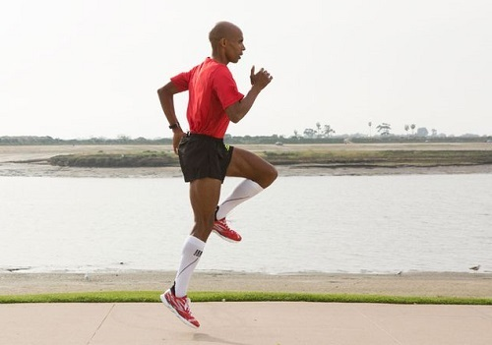

* Các em tự vẽ ngang 1 vạch xuất phát độ dài khoảng 1,2m; rồi đứng sau vạch chuẩn bị :

+ Đứng tại chỗ đánh tay khoảng 30 giây rồi chạy lao tăng tốc từ 3m đến 4m rồi quay về vạch xuất phát.

+ Chạy tại chỗ đánh tay khoảng 15 giây rồi chạy lao tăng tốc từ 3m đến 4m rồi quay về vạch xuất phát.

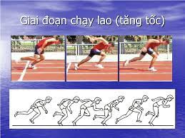

* Các em tự hô hiệu lệnh sau đó chạy lao nhẹ về trước khoảng từ 3m đến 4m.
* Thực hiện 2 lần (đối với Nữ) và 3 lần (đối với Nam).

\***Củng cố** :

- Bài Thể dục :

+ Nữ ôn lại bài TD từ nhịp 1 đến nhịp 35 (1 lần)

+ Nam ôn lại bài TD từ nhịp 1 đến nhịp 36 (1 lần)

- Chạy cự ly ngắn : Các em thực hiện chạy nâng cao đùi tại chỗ kết hợp với đánh tay khoảng 10 giây (Nữ) và 15 giây (Nam) rồi chạy di chuyển về trước từ 3 đến 4 m. Thực hiện 1 lần.

**3/ Hồi sức :**

* Thả lỏng toàn thân

***\*Chúc các em hoàn thành tốt bài học và rèn luyện thường xuyên để nâng cao sức khỏe!***

_______________________________________________________________________

**1.Các em xem video clip minh họa bài thể dục theo đường link**

1. **Nữ**

**<https://www.youtube.com/watch?v=sqcNeaPhFh0>**

1. **Nam**

[**https://www.youtube.com/watch?v=WWIoP_7icOw**](https://www.youtube.com/watch?v=WWIoP_7icOw)

**2.Link KT “Chạy lao” trong chạy cự ly ngắn**

[**https://www.youtube.com/watch?v=wX6ka5BkIxw**](https://www.youtube.com/watch?v=wX6ka5BkIxw)

**3.Link KT “Chạy giữa quãng” và chạy về đích trong chạy cự ly ngắn**

[**https://www.youtube.com/watch?v=GudasOST3FI**](https://www.youtube.com/watch?v=GudasOST3FI)